
АДМИНИСТРАЦИЯ
Зыбинского сельского поселения
Белогорского района
Республики Крым

ПОСТАНОВЛЕНИЕ

28 декабря 2021 г. с. Зыбины № 202

Об утверждении схемы размещения нестационарных торговых
объектов на территории муниципального образования
Зыбинское сельское поселение

В соответствии с Федеральным законом от 28.12.2009 № 381-ФЗ «Об основах государственного регулирования торговой деятельности в Российской Федерации», Постановлением Правительства Российской Федерации от 29.09.2010 № 772 «Об утверждении Правил включения нестационарных торговых объектов, расположенных на земельных участках, в зданиях, строениях и сооружениях, находящихся в государственной собственности, в схему размещения нестационарных торговых объектов», Приказом Министерства промышленной политики Республики Крым от 26.12.2014 № 129, постановлением Совета министров Республики Крым от 23 августа 2016 г. № 402 «Об утверждении Порядка размещения и функционирования нестационарных торговых объектов на территории муниципальных образований в Республике Крым», Согласования Администрации Белогорского района Республики Крым № 12085/01-18 от 15.10.2021г, Согласования Министерства промышленной политики Республики Крым № 7215/08/1 от 28.12.2021г , Уставом муниципального образования Зыбинское сельское поселение, администрация Зыбинского сельского поселения

ПОСТАНОВЛЯЕТ

1. Утвердить Схемы размещения нестационарных торговых объектов и зон осуществления развозной торговли (Приложение 1) на территории муниципального образования Зыбинское сельское поселение Белогорского района Республики Крым (Приложение 2 – графическая часть)
2. Настоящее Постановление подлежит официальному опубликованию на официальной странице муниципального образования Белогорский район на портале Правительства Республики Крым в разделе «Муниципальные образования района Зыбинское сельское поселение» (Зыбинское.rk.gov.ru), на сайте Администрации Зыбинского сельского поселения (зыбинское–сп.рф) и на информационном стенде в здании администрации Зыбинского сельского поселения Белогорского района Республики Крым по адресу: с. Зыбины ул. Кирова, 13.
3. Настоящее постановление вступает в законную силу со дня подписания.
4. Контроль за исполнением настоящего постановления оставляю за собой.

Председатель Зыбинского сельского совета-
глава администрации
Зыбинского сельского поселения Т.А.Книжник

Приложение № 1
постановлению администрации
Зыбинского сельского поселения
№ 202 от «28» декабря 2021г.

Схема размещения нестационарных торговых объектов и зон осуществления развозной торговли (Приложение 1) на территории муниципального образования Зыбинское сельское поселение Белогорского района Республики Крым
номер предполагаемого к размещению нестационарного торгового объекта/ зоны развозной торговли | тип нестационарного торгового объекта (павильон, киоск, летнее кафе и иные)/ развозной торговли | месторасположение (адрес) нестационарного торгового объекта/зоны развозной торговли | вид собственности земельного участка, здания, строения, сооружения, на которых предполагается расположить нестационарный торговый объект/развозная торговля (государственная, муниципальная) | вид реализуемых товаров | предоставляемая площадь для размещения нестационарного торгового объекта/развозной торговли | планируемый срок размещения нестационарного торгового объекта/развозной торговли | порядок предоставления места для размещения нестационарного торгового объекта/ развозной торговли (по конкурсу или без конкурса) | Фирменная  торговля | Субъект малого и среднего предпринимательства
1 | 2 | 3 | 4 | 5 | 6 | 7 | 8 | 9 | 10
1 | (НТО) лоток, торговые места под навесом, | с.Зыбины ул.Кирова | Земельный  участок в  муниципальной собственности | Продовольственный, не продовольственный | 10 м² | 3 года | По конкурсу |  | Да
2 | (НТО) лоток, торговые места под навесом, | с.Зыбины ул.Кирова | Земельный  участок в  муниципальной собственности | продовольственный | 10 м² | 3 года | По конкурсу |  | да
3 | (НТО) лоток, торговые места под навесом, | с.Мельники  ул.Шоссейная | Земельный  участок в  муниципальной собственности | Продовольственный, не продовольственный | 10 м² | 3 года | по конкурсу
4 | автолавка | с.Зыбины ул.Фруктовая (территория прилегающая ул.Фруктовая д. 11) | Земельный  участок в  муниципальной собственности | Продовольственный и непродовольственный | 10 м² | 11 месяцев | без конкурса |  | Да
5 | автолавка | с.Зыбины ул.Фруктовая (территория прилегающая к ул.Фруктовая д.9) | Земельный  участок в  муниципальной собственности | Продовольственный и непродовольственный | 10 м² | 11 месяцев | без конкурса |  | да
6 | автолавка | с.Зыбины ул.Мичурина | Земельный  участок в  муниципальной собственности | Продовольственный и непродовольственный | 10 м² | 11 месяцев | без конкурса |  | да
7 | автолавка | с.Мельники ул.Шоссейная | Земельный  участок в  муниципальной собственности | Продовольственный и непродовольственный | 10 м² | 11месяцев | без конкурса |  | да

Приложение 2
к постановлению администрации
Зыбинского сельского поселения
№ 202 от «28» декабря 2021г.

Схема размещения нестационарных торговых объектов и зон развозной торговли
на территории муниципального образования Зыбинское сельское поселение
Белогорского района Республики Крым с.Зыбины
(графическая часть)
Условные обозначения:

- нестационарный объект торговли

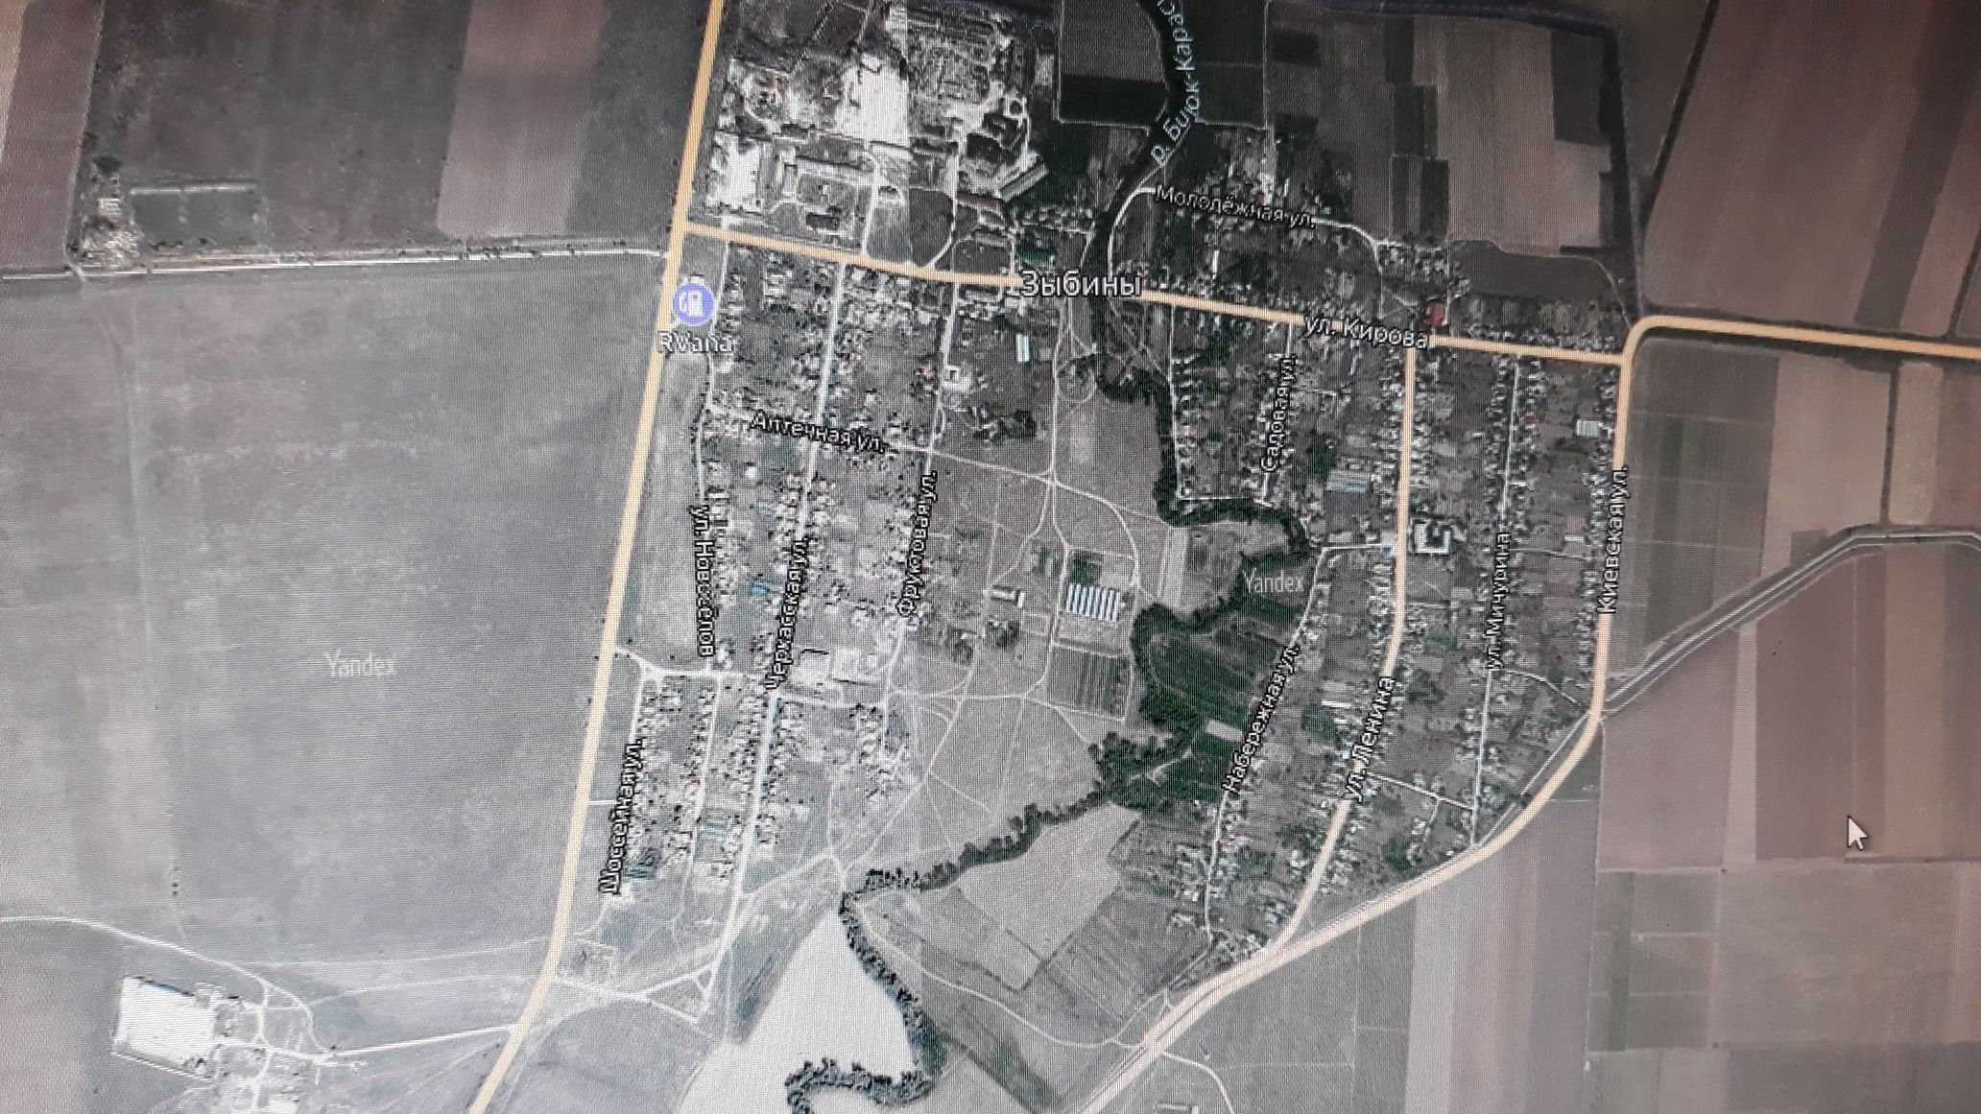
1 и;,;,,2
2

Схема размещения нестационарных торговых объектов и зон развозной торговли на территории муниципального образования Зыбинское сельское поселение
Белогорского района Республики Крым с.Мельники
(графическая часть)

Условные обозначения:

- нестационарный объект торговли

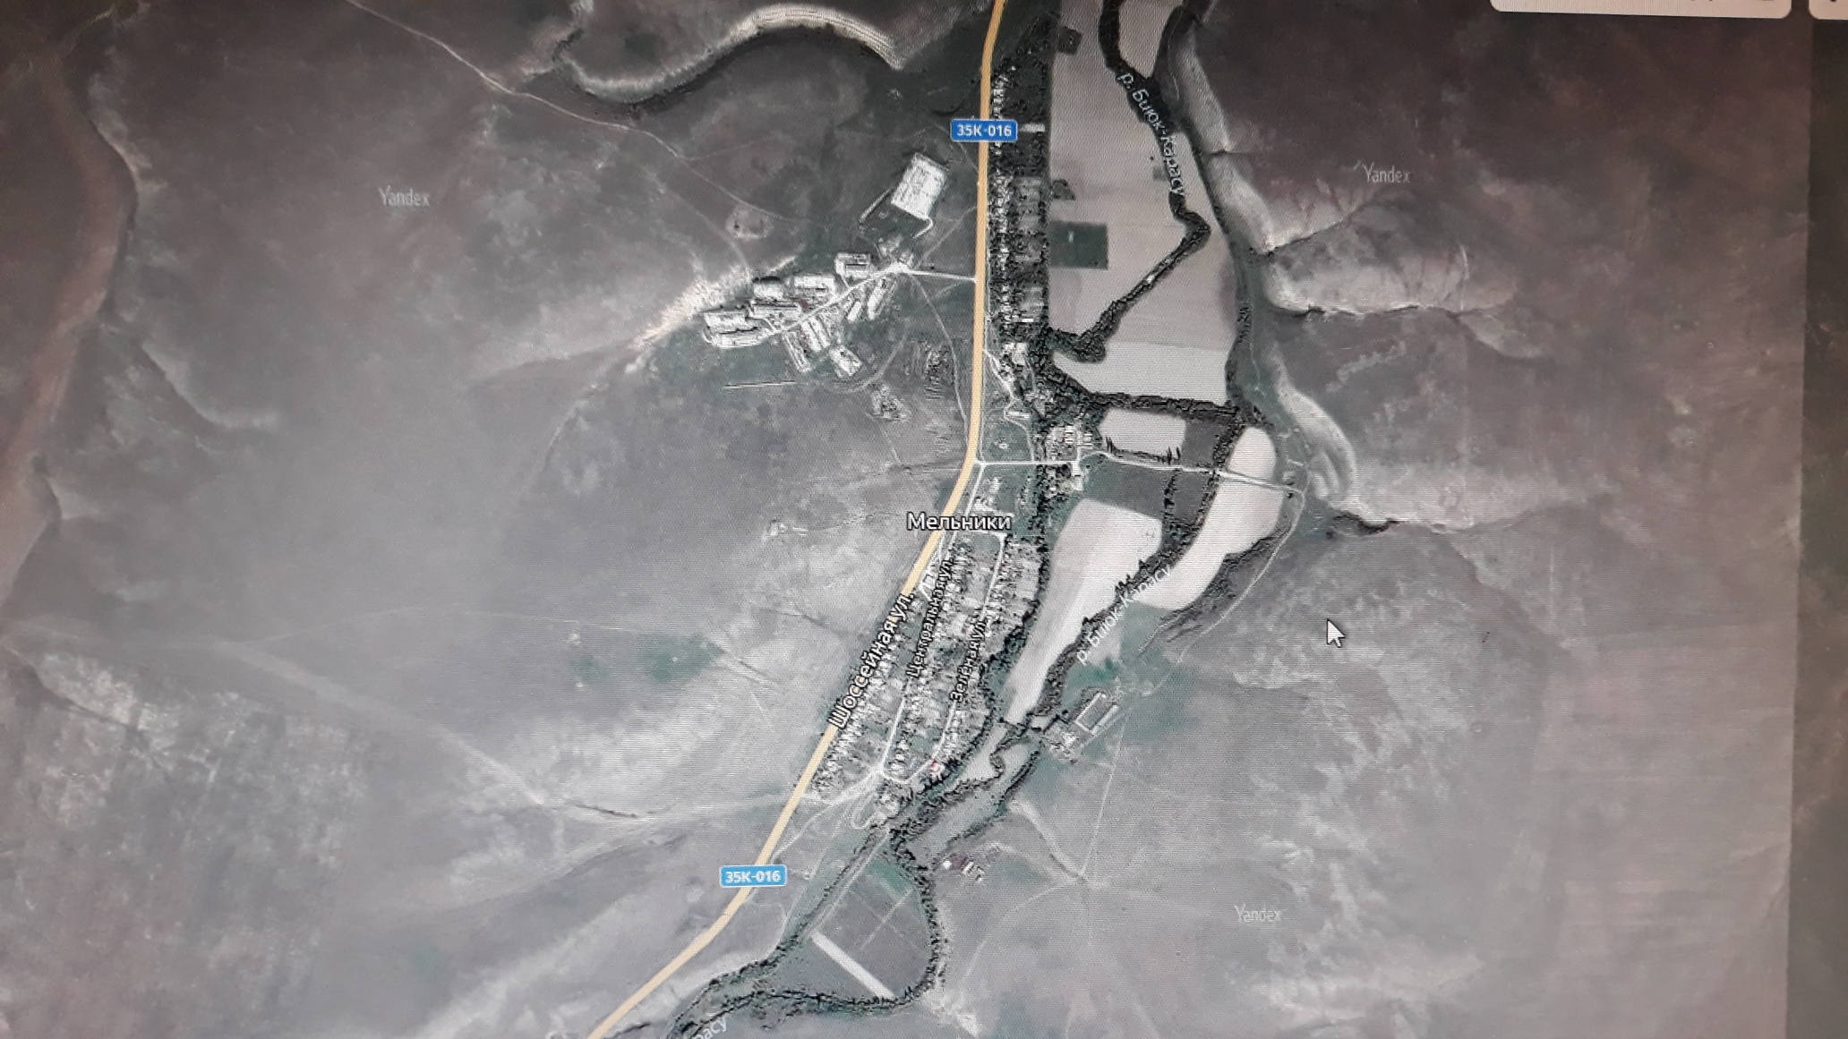
3

Схема размещения нестационарных торговых объектов и зон развозной торговли
на территории муниципального образования Зыбинское сельское поселение
Белогорского района Республики Крым с.Зыбины
(графическая часть)

Условные обозначения:

- зона развозной торговли

4
6
5

Схема размещения нестационарных торговых объектов и зон развозной торговли на территории муниципального образования Зыбинское сельское поселение
Белогорского района Республики Крым с.Мельники
(графическая часть)

Условные обозначения:

- зона развозной торговли

7

